05-开头结尾：吸睛句式设计，粉丝看一眼就点赞转发
以下为AI生成的图文笔记的内容

一、内容力变现营第五课

00:00

1. 课程主题介绍

00:10

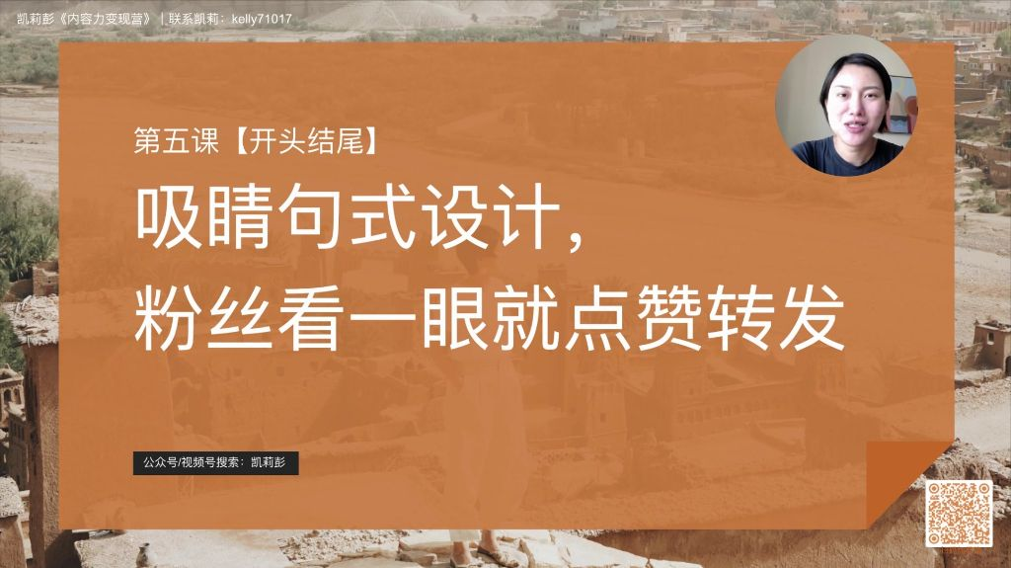
核心内容：专注于文章开头和结尾的吸睛句式设计，提升粉丝点赞转发率
应用场景：适用于短文、文章等各类内容创作形式
关联知识：下节课将重点讲解标题设计技巧

1）开头结尾设计
重要性：文章中最需要精心打磨的部分，直接影响内容传播效果
创作步骤：在完成选题、观点确立和框架搭建后重点处理

2）吸睛句式设计

00:20

目标效果：让读者/观众在第一时间被吸引
设计原则：根据不同平台特性采用差异化策略

2. 课程结构

00:31

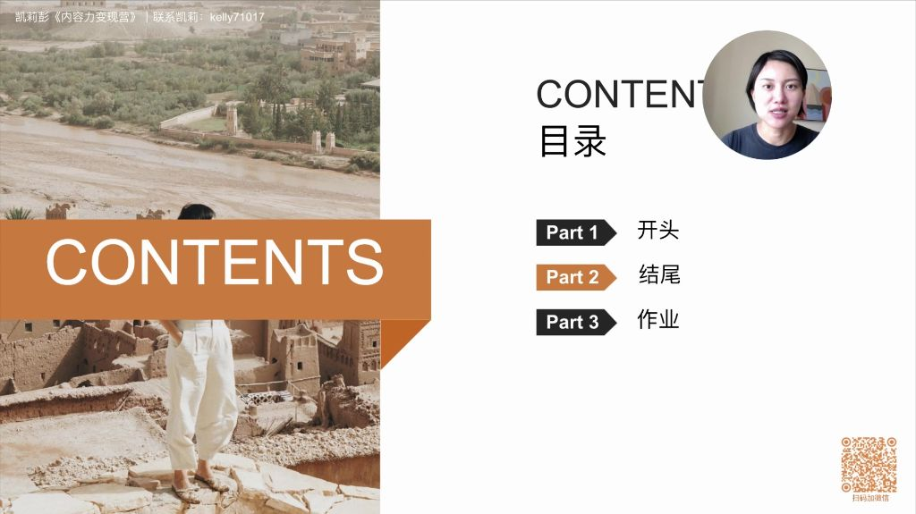
教学流程：
开头写作技巧
结尾写作方法
实践作业布置

1）作业布置

00:39

实践要求：应用课程所学完成开头结尾设计练习
知识衔接：基于前课学习的选题、观点、框架等基础技能

3. 开头重要性

01:42

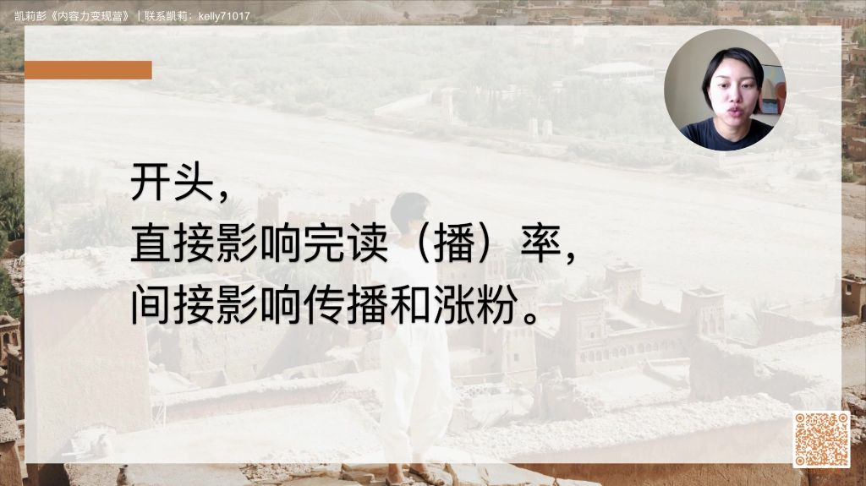
核心价值：决定用户是否继续阅读/观看的关键因素
教学强调：在私教和内容变现课程中反复重点强调

1）影响完读率

01:54

直接作用：
图文内容：影响文章完读率
视频内容：影响视频完播率
数据表现：开头质量与用户停留时长呈正相关

2）影响传播效果

02:10

间接影响：
内容传播范围
账号涨粉效果
转化逻辑：优质开头→延长停留→提高转化→促进传播
风险警示：即使主体内容优质，糟糕开头仍会导致用户流失

4. 开头写作原则

02:59

通用准则：快速抓住用户注意力，建立继续阅读/观看的动机
差异化策略：根据内容形式调整具体执行方案

1）长文章开头

03:03

黄金位置：前五句话
核心要求：明确亮出主题
常见错误：过度铺垫，延迟核心价值呈现
改进建议：避免家长里短的冗长引入，直接表明读者收益

2）短视频开头

03:15

关键时段：黄金三秒（实际包含前2-5秒）
核心目标：决定用户是否继续观看
创作建议：投入最大精力打磨前几秒内容
专业术语："黄金三秒"概念，强调生死攸关的重要性

3）朋友圈开头

04:22

展示特性：仅显示前3-5行文字
核心技巧：
为朋友圈内容设计标题
首句话必须产生"停止滑动"效果
行为目标：促使用户点击"展开"查看全文
设计要点：前几行文字需包含强吸引力元素

5. 开头模板

05:04

1）与我有关对我有用

05:18

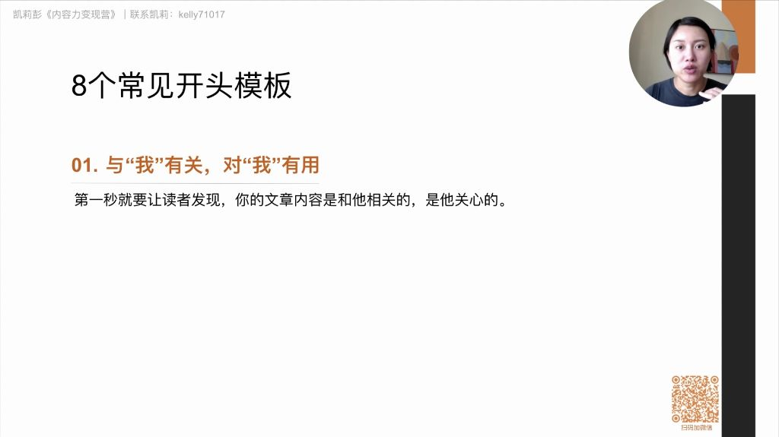
核心原则：内容创作要从读者角度出发，避免自嗨，第一秒就要展示与读者的相关性。
价值展示方法：开头直接说明读者能获得的干货或价值，如"我发现直播是个好机会，最近一场赚了十万，有几点经验想分享"。
痛点挖掘：展示的价值应是用户刚需（如教育孩子方法、自媒体涨粉技巧），而非可有可无的内容。
案例示范：抖音视频开头"自媒体爆火的底层逻辑，想翻身的听好了"直接抓住用户痛点，提高停留率。

2）讲个故事男女通吃

07:46

讲个故事：吸引读者的有效方式

07:50

09:24

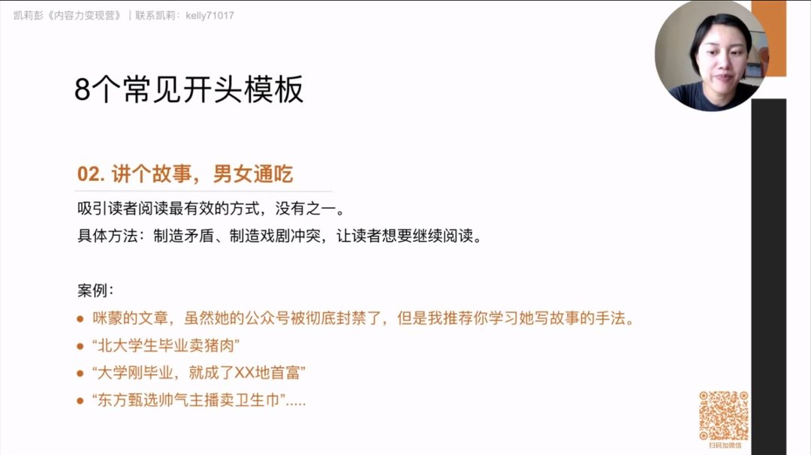
底层逻辑：人类天生对故事有好奇心，通过制造矛盾、戏剧冲突和反差吸引读者。
操作要点：开头呈现简短但非普通的故事，或预告将要讲述一个特别故事。
效果验证：案例显示故事型内容完播率显著提升（如"曲曲大女人"情感连麦故事）。
案例：咪蒙的故事手法

09:21

经典套路：以"我有个朋友"开头，讲述非常规故事（如清华毕业生现状反差）。
技巧分析：通过制造悬念（朋友不寻常的遭遇）和冲突（现状与预期的反差）抓住注意力。
注意事项：需注意价值观导向，避免过度制造焦虑（咪蒙账号被封禁的教训）。
案例：其他爆款故事内容

10:17

反差型：北大学生卖猪肉、大学毕业生成地区首富
戏剧冲突型：东方甄选帅气主播卖卫生巾
热点结合型：裁员后创业逆袭、华裔天才少年故事
例题1:个人案例：数据较好的短视频故事

10:55

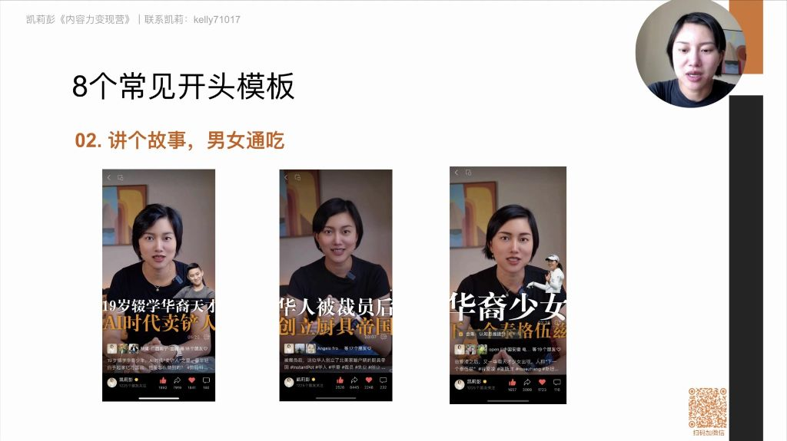
案例1：19岁华裔辍学天才AI创业故事（结合人工智能热点+华裔身份）
案例2：被裁员华人创立厨具帝国（蹭裁员热点+逆袭反差）
案例3：华裔少女"下一个谷爱凌"（名人关联+新鲜故事）
关键技巧：前三秒必须包含热点关键词/强烈反差，引导用户继续观看完整故事结构。

3）开门见山表明观点

12:26

开门见山表明观点的定义与作用

12:38

核心特点：直接亮明核心观点/结论，节省读者时间。
适用场景：观点类、争议性话题或需要快速建立认知的内容。
优势：通过观点对用户"对号入座"（如划分上海人/非上海人群体）。
例题1:《关于如何成为会聊天的人的清单》

12:50

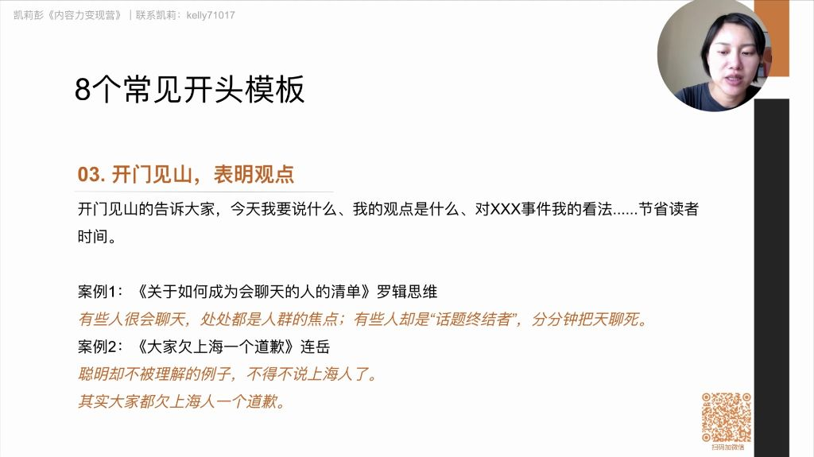
示范句式："有些人...；有些人..."的对比结构
效果：引发读者自我归类（"我是话题终结者吗？"），驱动继续阅读
例题2:《大家欠上海一个道歉》

13:20

争议制造：通过群体划分（上海人vs外地人）制造讨论空间
观点强化：标题与开头重复核心观点，形成记忆点
例题3:彤姐很忙的短视频

14:05

14:54

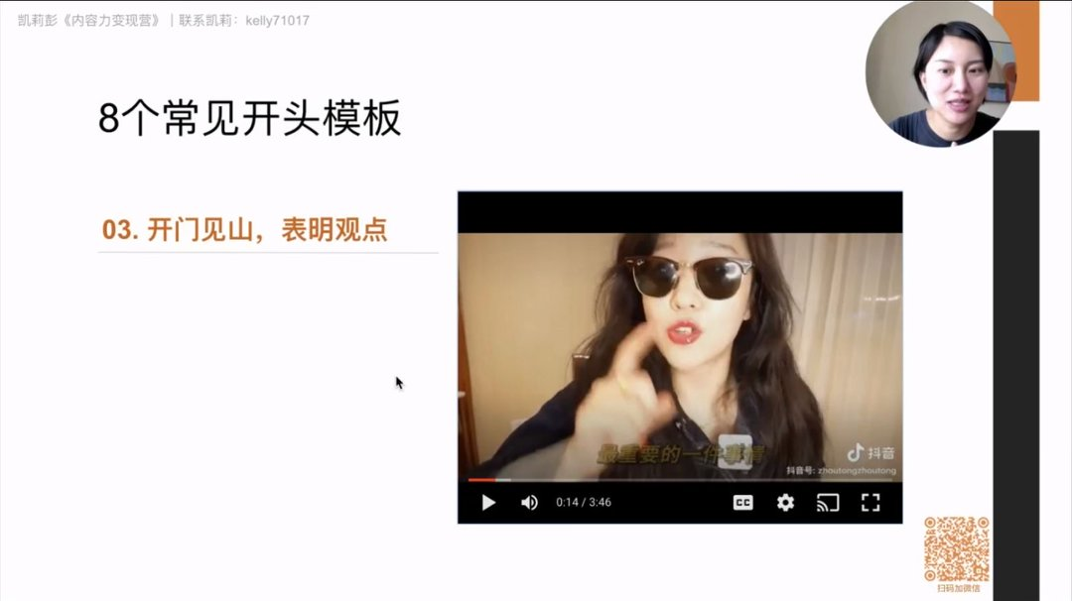
爆款要素：
颠覆认知："有钱算个屁"的反常识观点
情绪强化：使用感叹词和口语化表达（"啊""屁啊"）
目标明确：针对特定人群（20多岁年轻女性）
技巧总结：先通过强烈观点吸引停留，再展开正向价值观输出

4）描述痛点戳中要害

16:01

描述痛点戳中要害的含义

16:10

核心方法：在文章或短视频开头直接抛出用户痛点，先激发兴趣再给出解决方案
效果优势：能快速抓住注意力，形成强烈反差，适用于大众关心的话题
组合应用：常与"开门见山"方式结合使用，如案例中"你们家穷不是因为缺钱"的表述
SCQA结构介绍

16:35

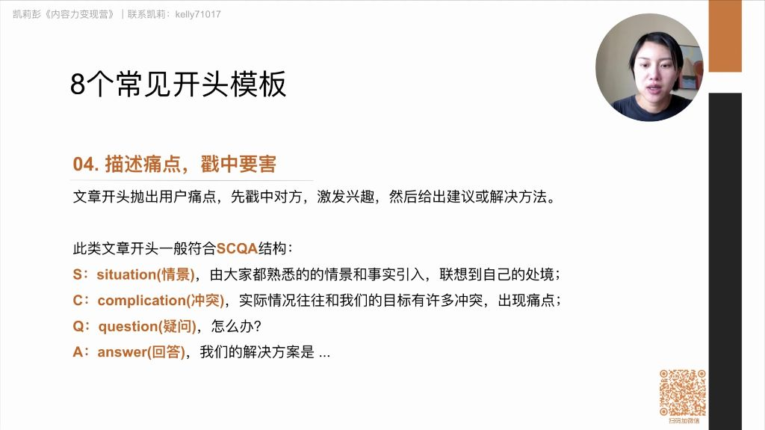
Situation（情景）：描述大众熟悉的背景事实，引发读者联想自身处境
Complication（冲突）：指出实际情况与目标的矛盾，塑造具体痛点
Question（疑问）：自然引导出"怎么办"的疑问，制造认知缺口
Answer（回答）：提供解决方案，形成"你有病，我有药"的闭环
应用差异：文章可详细展开SCQA，短视频需简洁表达快速切入
案例1：《85%大公司都死于决策失误》

17:26

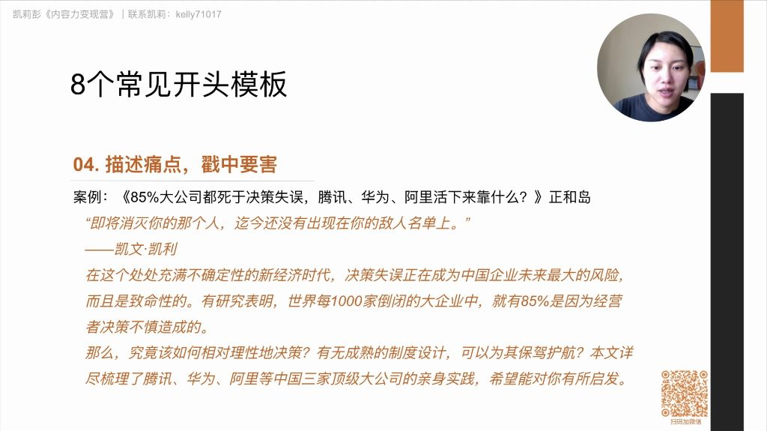

18:50

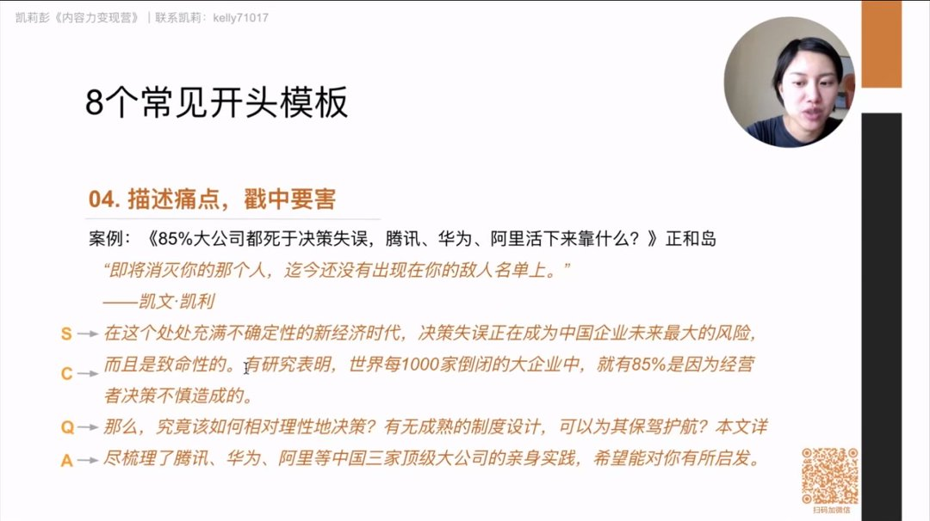
情景构建："新经济时代决策失误成为致命风险"建立时代背景
冲突强化："85%大企业因决策失误倒闭"用具体数据制造危机感
疑问设计："如何理性决策？有无制度保障？"双问句增强迫切性
解决方案：通过腾讯/华为/阿里三家标杆企业的实践案例给出答案
结构融合：同时运用金句引用（凯文·凯利）增强说服力
案例2：公众号低阅读量问题

21:07

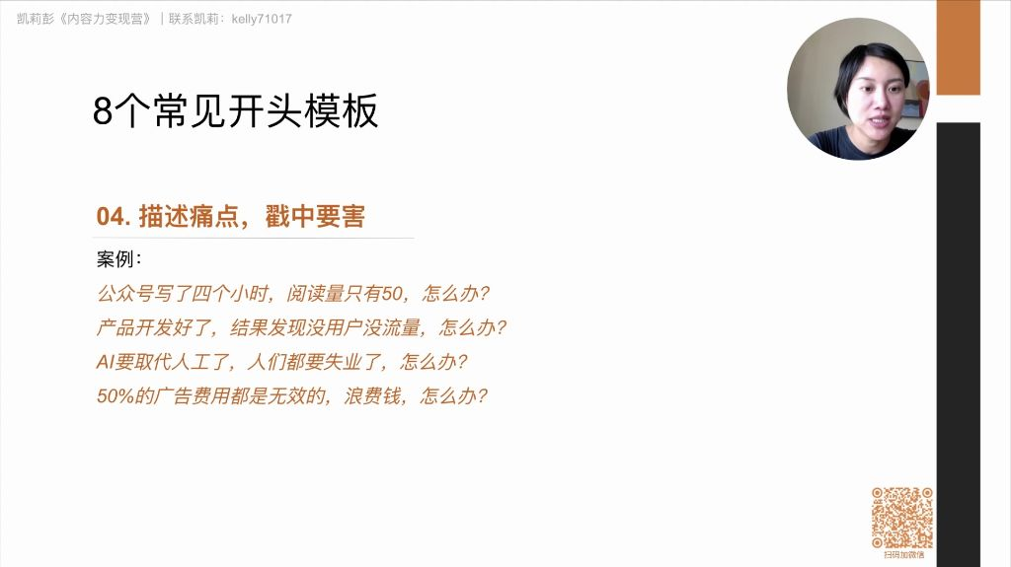
痛点选择："公众号写4小时阅读量仅50"直击自媒体人核心焦虑
问题设计：用"怎么办"句式引导读者寻求解决方案
变体 应用：同类案例包括"产品没用户"、"AI取代人工"、"广告费浪费"等
人群定位：每个问题针对特定人群，如"广告费浪费"针对营销从业者
案例3：穷并不可怕贫才是最致命

22:29

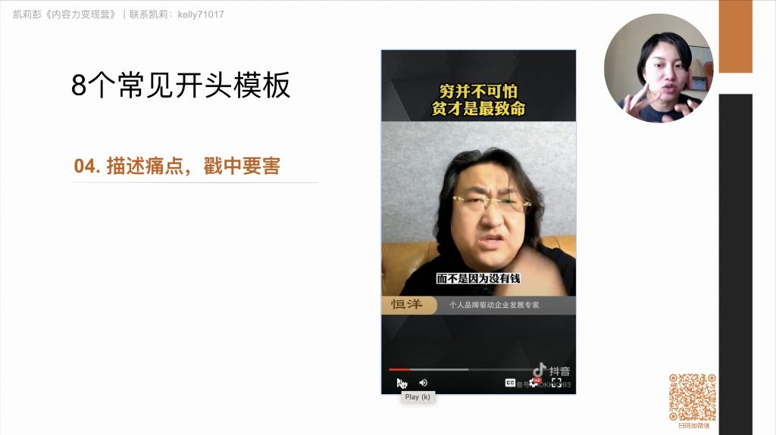
痛点设计："穷因不是缺钱而是脑子贫"颠覆传统认知
冲突强化："再挣钱也解决不了穷"制造认知颠覆
情感触动：使用"戳心"表述激发情绪反应
话题选择：选取"穷"这个长青话题保证受众覆盖面
描述痛点时的注意事项

23:43

聚焦原则：一次只针对一个痛点深入刻画，避免多痛点堆砌
场景细化：需描述具体场景（如相亲受挫）、人际关系（亲戚看法）、未来担忧（孤独终老）
程度控制：痛点要"足够痛"但不过度夸张，基于事实合理塑造
验证标准：痛点描述后受众应产生"揪心感"和立即寻求解决方案的冲动
常见错误：同时描述相亲、职场、家庭等多维度痛点会导致焦点模糊
行业应用：如减肥产品应聚焦"相亲受阻"单一场景而非同时讲职场歧视

5）引入新闻或事件

26:17

27:18

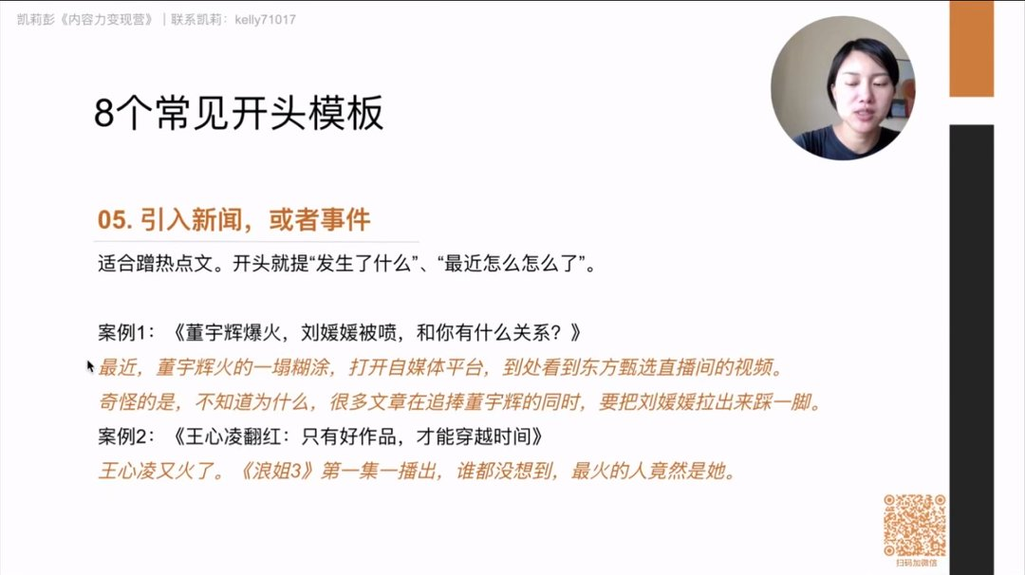
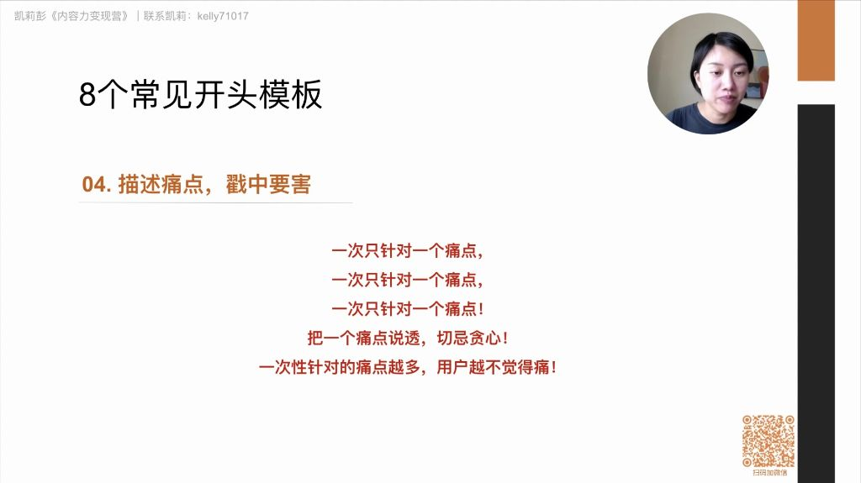
核心原则：一次只针对一个痛点，把一个痛点说透，切忌贪心。一次性针对的痛点越多，用户越不觉得痛。
操作要点：
标题和开头都要明确体现热点事件
直接使用"最近发生了什么"、"最近怎么怎么了"的句式
热点事件描述要简洁有力，快速抓住注意力
典型案例：
《董宇辉爆火，刘媛媛被喷，和你有什么关系？》开头："最近董宇辉火的一塌糊涂..."
《王心凌翻红：只有好作品，才能穿越时间》开头："王心凌又火了..."
短视频案例："给烈士的子女高考加20分，你同意吗？"直接抛出热点问题并引发互动

6）金句开头引发共鸣

28:47

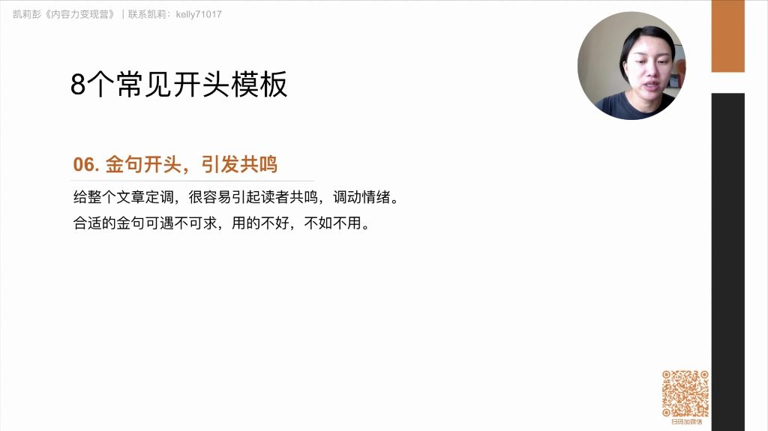
适用场景：给文章定调，容易引起读者共鸣，调动情绪
使用要点：
金句必须与文章内容高度契合，起到画龙点睛作用
可遇不可求，没有合适金句时宁可不用
避免生搬硬套，牵强附会会适得其反
典型案例：

30:13

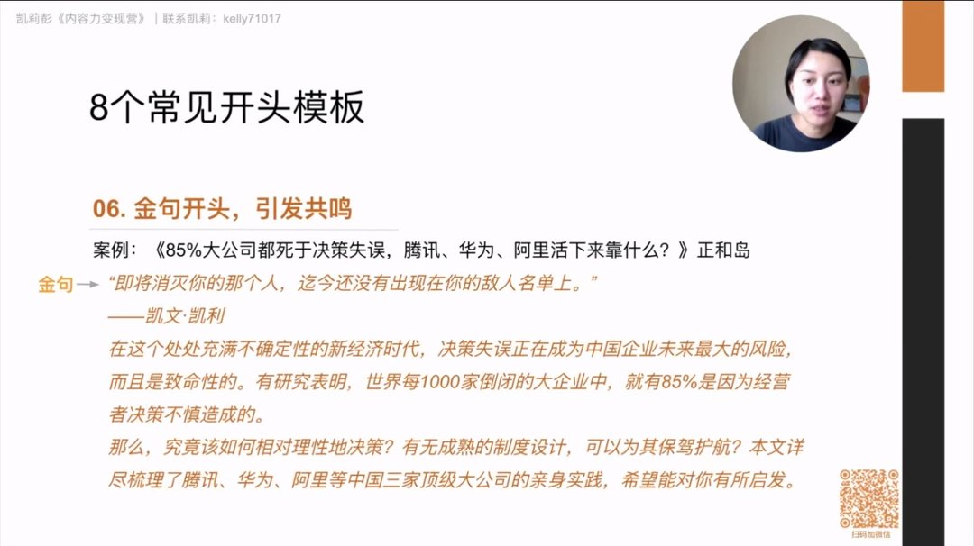
《85%大公司都死于决策失误》开头引用凯文·凯利金句："即将消灭你的那个人，迄今还没有出现在你的敌人名单上"
该金句完美契合文章关于企业决策风险的讨论，制造焦虑感引发企业家共鸣

7）设置悬念引发思考

30:36

30:44

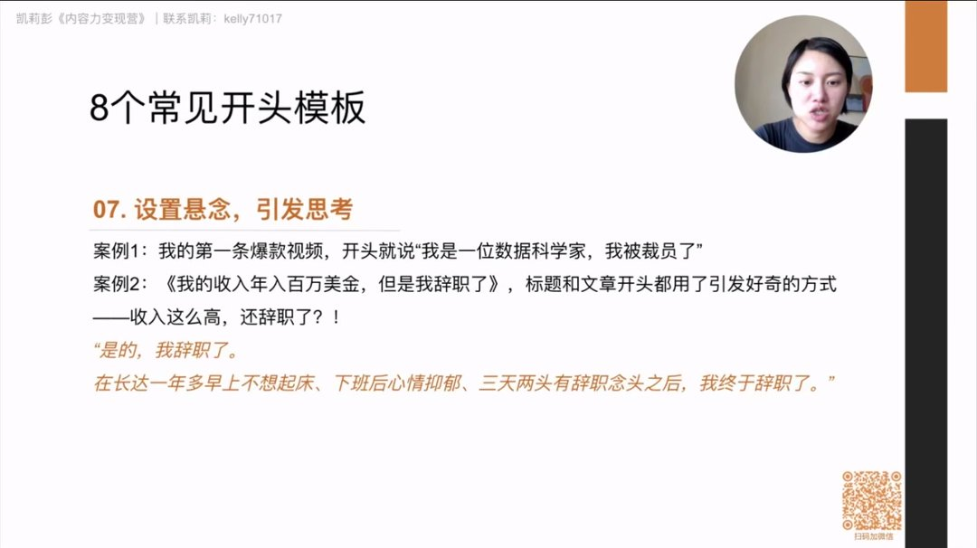
核心目的：激发好奇心，勾起读者兴趣
实现方式：
制造强烈反差（如"数据科学家被裁员"）
提出反常识现象（如"年入百万却辞职"）
直接抛出问题（如"教育会被颠覆吗？"）
典型案例：
爆款视频开头："我是一位数据科学家，我被裁员了"制造职业反差
文章《我的收入年入百万美金，但是我辞职了》通过高收入辞职的反常设定引发好奇
短视频"教育会被颠覆吗？"以热点问题直接引发思考

32:25

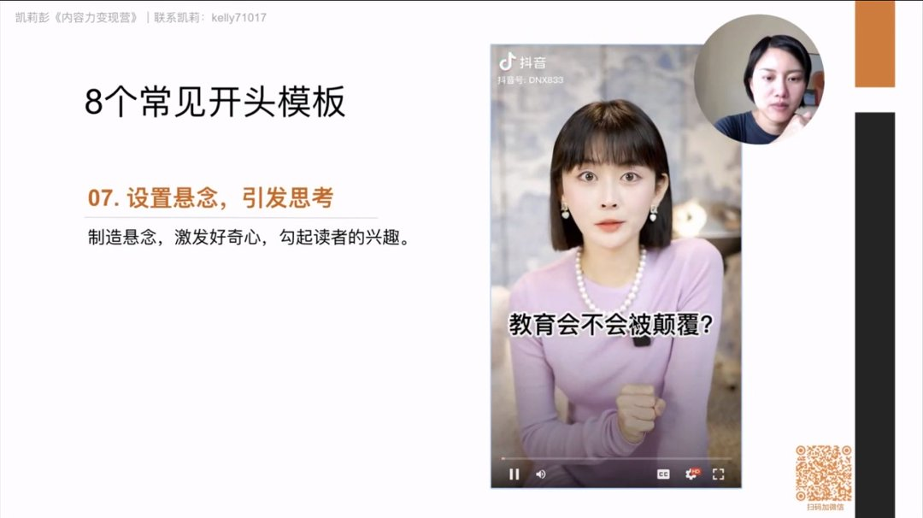

8）浓缩要点总结精华

32:56

例题1:《改变消费者的说服文案，有且只有4种》

33:08

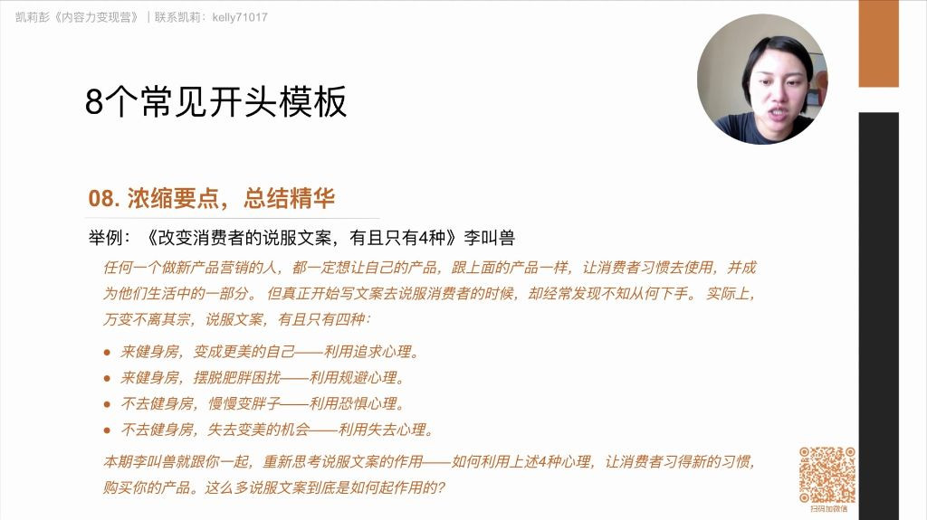
适用场景：长文章或复杂内容，帮助读者快速把握核心
操作方法：
开头明确列出文章要解决的几种类型/方法
用简洁语言概括每种类型的核心特征
案例中四种说服心理：
追求心理（变成更美的自己）
规避心理（摆脱肥胖困扰）
恐惧心理（慢慢变胖子）
失去心理（失去变美机会）
公众号长文的话题目录与摘要整理

34:34

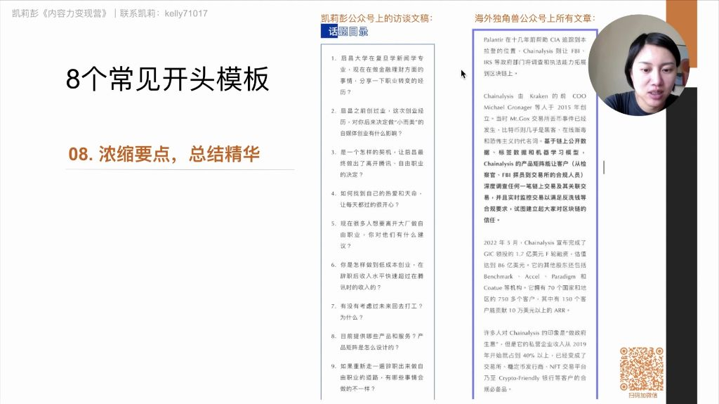
实践应用：
在长文开头设置"话题目录"或"内容提要"
帮助读者快速定位感兴趣的部分
节省读者时间，提升阅读体验
注意事项：
主要适用于文章，短视频因时长限制一般不适用
摘要要简明扼要，避免过于冗长
8个开头模板

34:58

完整模板列表：
与我有关，对我有用
讲个故事，男女通吃
开门见山，表明观点
描述痛点戳中要害
引入新闻或事件
金句开头引发共鸣
设置悬念引发思考
浓缩要点总结精华
开头模板的实际应用

35:49

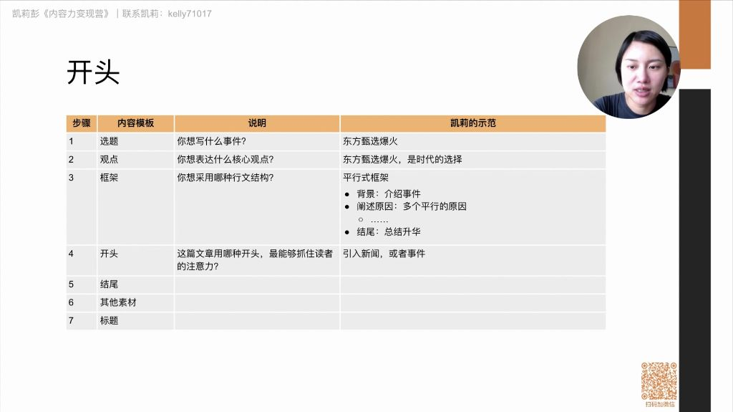
组合使用：多个模板可以灵活组合，不必局限于单一形式
变体创新：如设置悬念可以通过提问、制造反差等多种方式实现
实战指导：
热点类内容首选"引入新闻或事件"
观点类内容适合"开门见山"或"金句开头"
故事性内容可采用"讲个故事"或"设置悬念"
干货长文推荐"浓缩要点"开头

6. 结尾重要性

36:08

1）影响转发互动

36:31

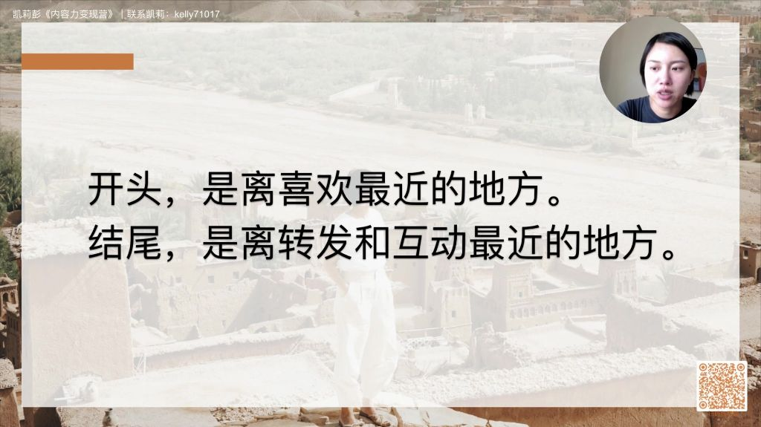
开头作用：直接影响完读/完播率，间接影响内容传播和涨粉，是"离喜欢最近的地方"
结尾作用：决定用户是否点赞、评论、转发，是"离转发和互动最近的地方"，能调动用户情绪促进行动

7. 结尾模板

36:54

1）总结全文

37:01

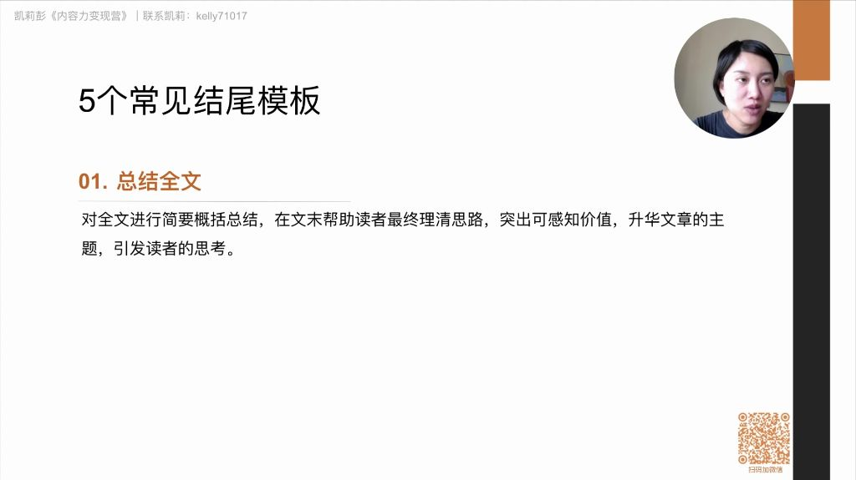
适用场景：更适合图文类长内容，短视频因时长较短通常不需要
核心要点：
功能：帮助读者理清思路，突出可感知价值
标志词：常用"总结一下""总而言之""最后做个总结"等开头
案例1：《管理精力，远离平庸》用"总结一下"引出精力管理的五大要点

38:16

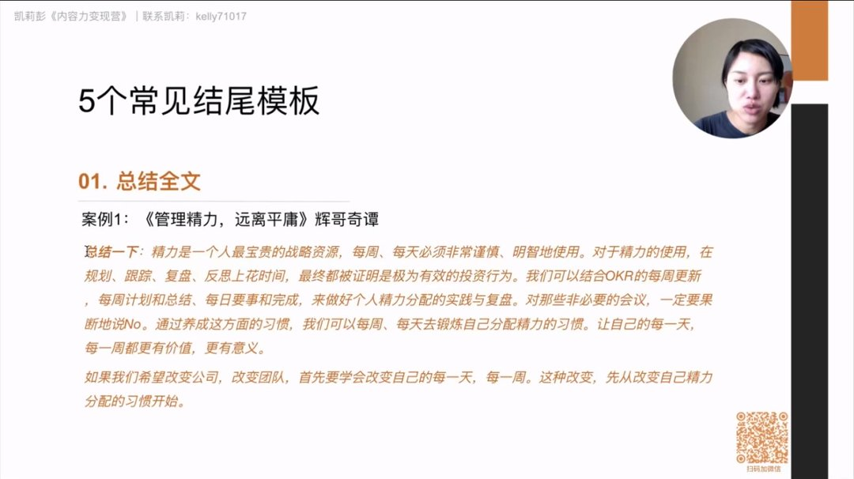
案例2：《绝境中的曾国藩》用"最后做个总结"归纳"耐、裕、强、悔、志"五字策略

38:45

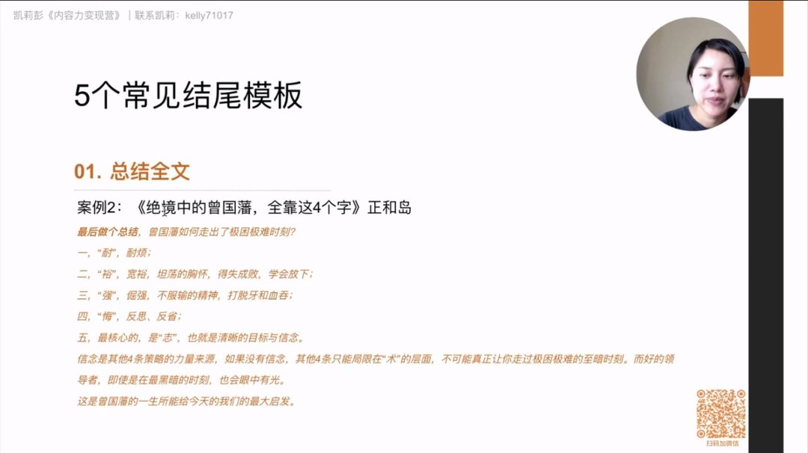

2）强调观点

39:16

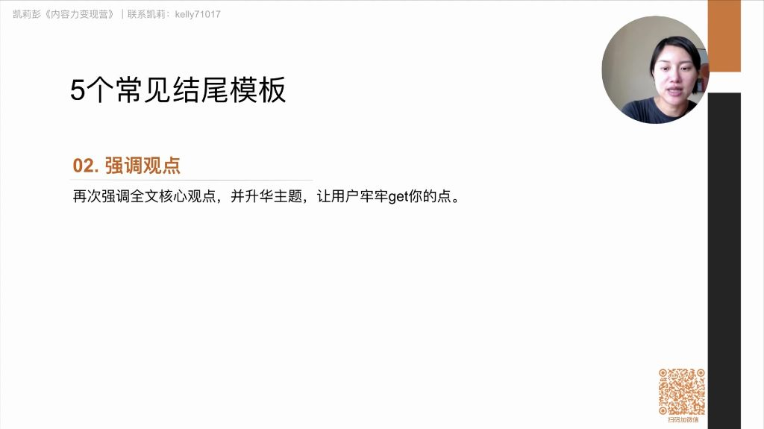
核心方法：在结尾重申全文核心观点并升华主题
案例示范：《你若盛开蝴蝶爱来不来》结尾强调"不要让任何人动摇你对自己的信心"，呼应全文关于女性自信的主题

39:33

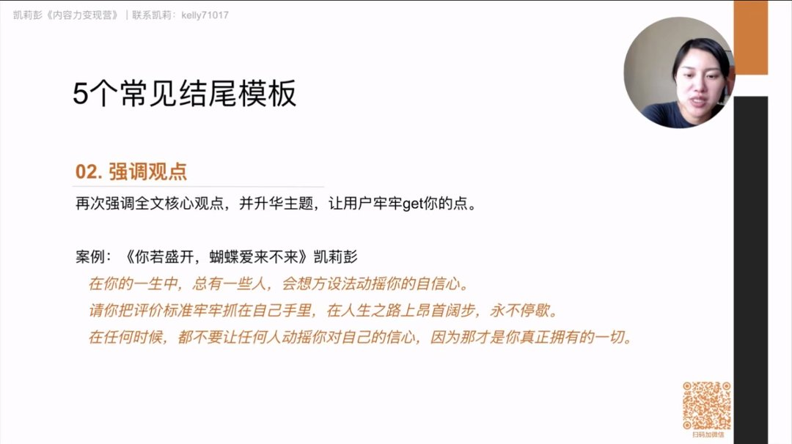

效果：让用户更深刻记住核心观点，增强内容说服力

3）金句升华

40:10

40:17

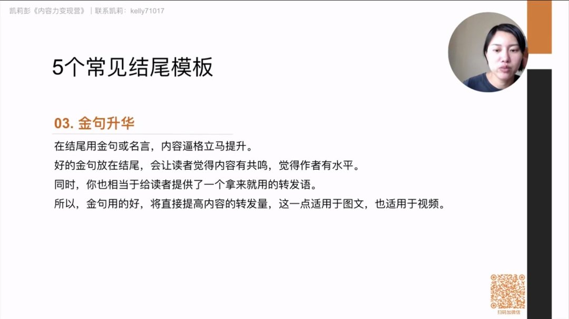
双重价值：
内容价值：提升内容格调，显示作者水平
传播价值：为读者提供现成转发语，提高转发量
经典案例：
个人故事视频引用维特根斯坦遗言"我度过了非常精彩的一生"

41:13

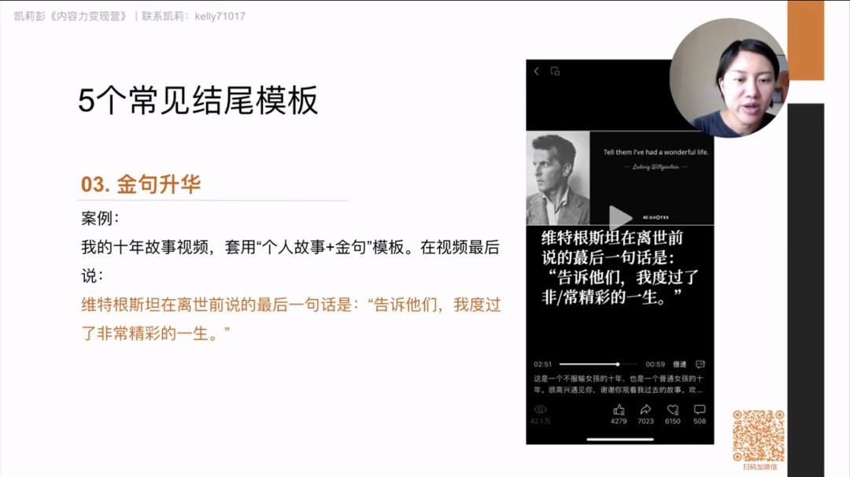
《安倍遇袭》用"我们可以卑微如尘土，但绝不可扭曲如蛆虫"收尾

41:48

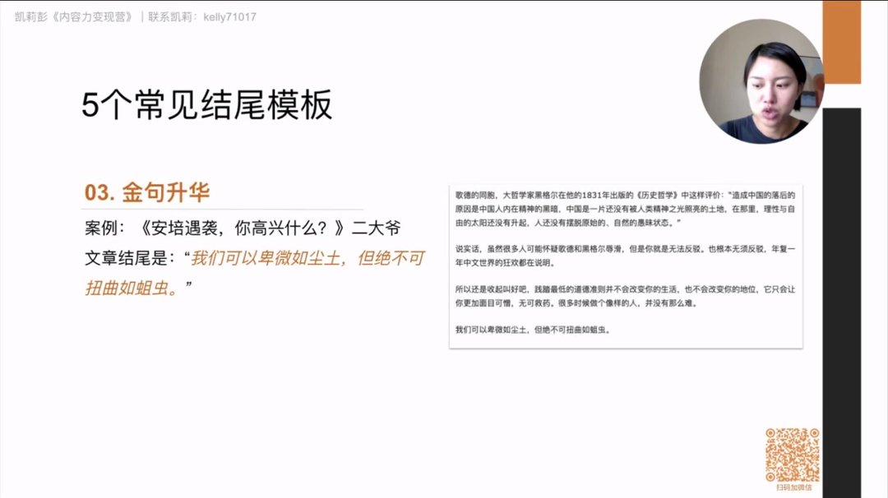
《大佬们的35岁》结尾采用"种树最佳时间是十年前，其次是现在"的经典金句

43:21

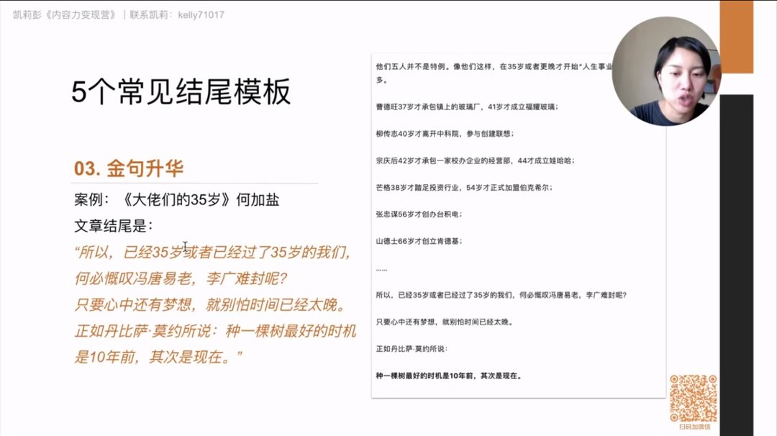

4）引导互动

45:19

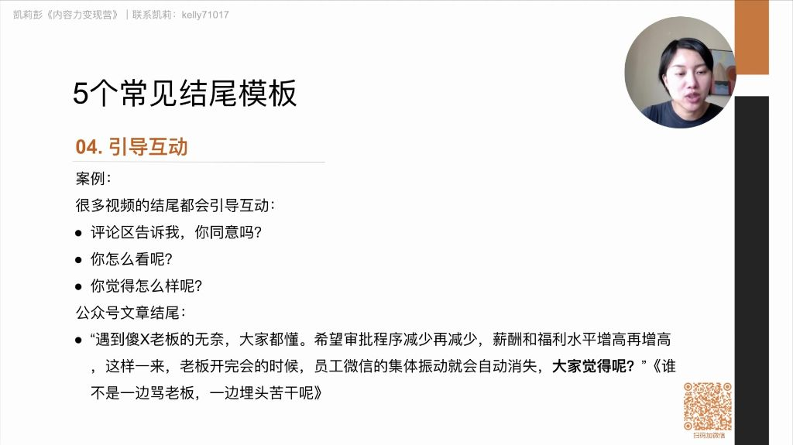
常见形式：
视频："你怎么看？""同意吗？"
图文："大家觉得呢？"引发读者共鸣讨论
实操要点：问题需与内容强相关，能激发读者表达欲
案例：《谁不是一边骂老板》用"大家觉得呢"引导职场人群吐槽

5）惯用标语

46:18

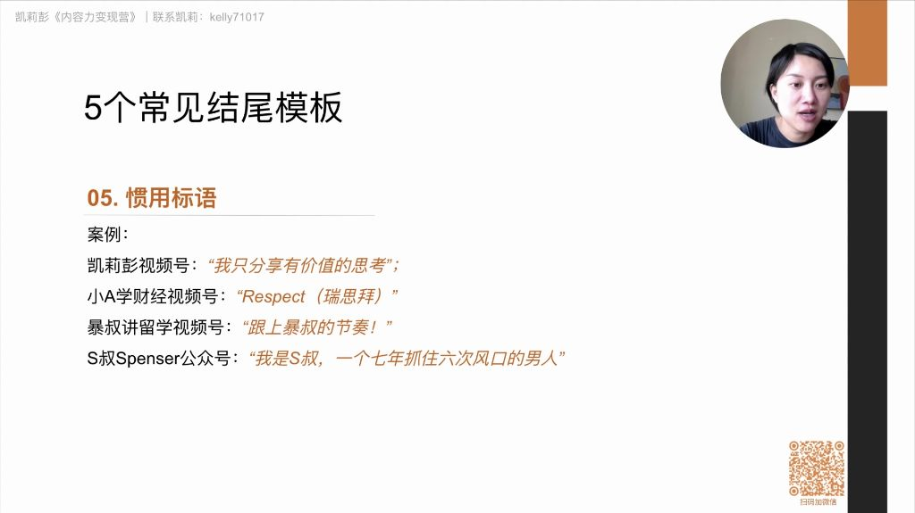
打造记忆点：
凯莉彭："只分享有价值的思考"
暴叔讲留学："跟上暴叔的节奏！"
S叔公众号："七年抓住六次风口的男人"
使用建议：确定后长期坚持，形成个人品牌标识

48:23

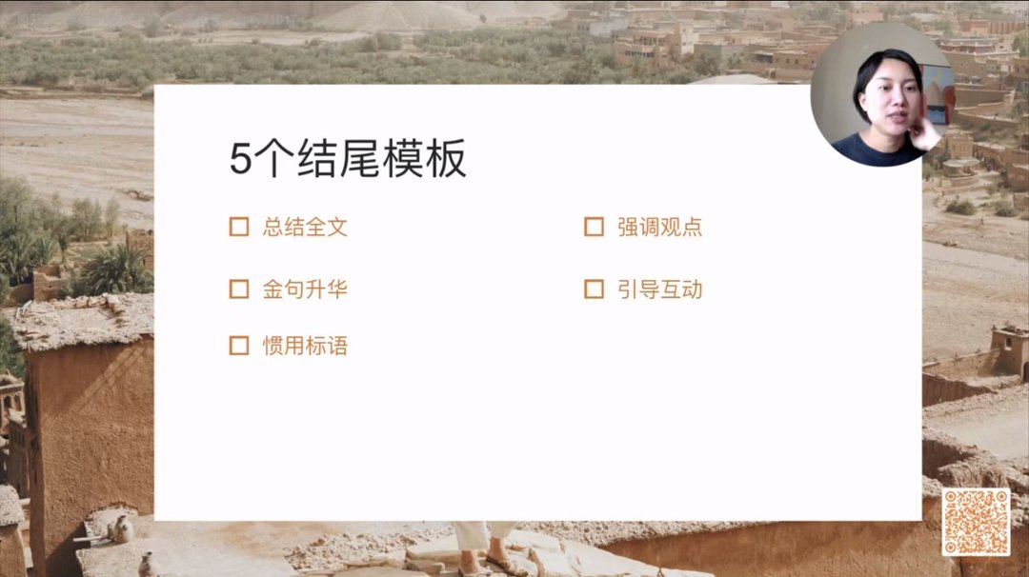

8. 课后作业

48:41

1）框架填写

49:34

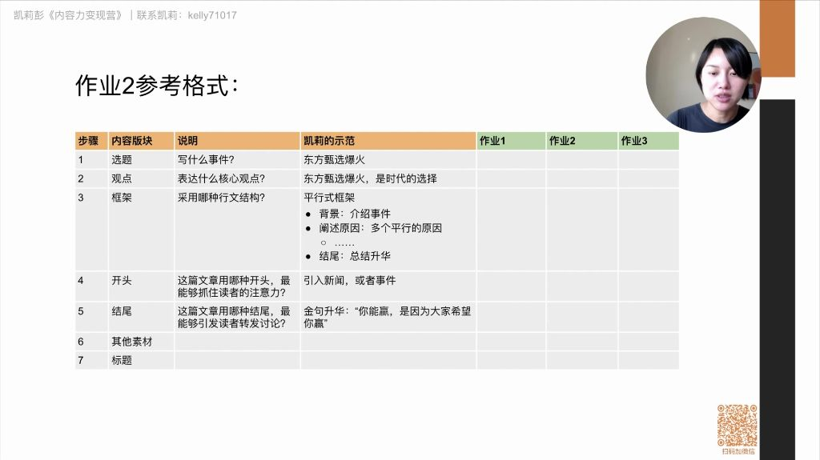

49:42

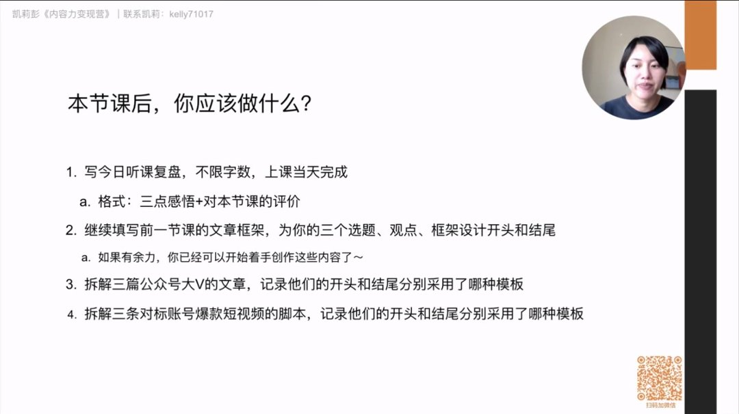

任务要求：为三个选题完善开头结尾设计
示范案例：东方甄选选题采用金句升华结尾"你能赢是因为大家希望你赢"

2）文章拆解

49:44

拆解对象：选择3篇大V公众号文章
分析重点：记录开头结尾使用的模板类型及组合方式

3）视频拆解

49:53

拆解对象：3条对标账号爆款视频
分析方法：重点关注开场5秒和最后10秒的内容设计技巧

二、知识小结
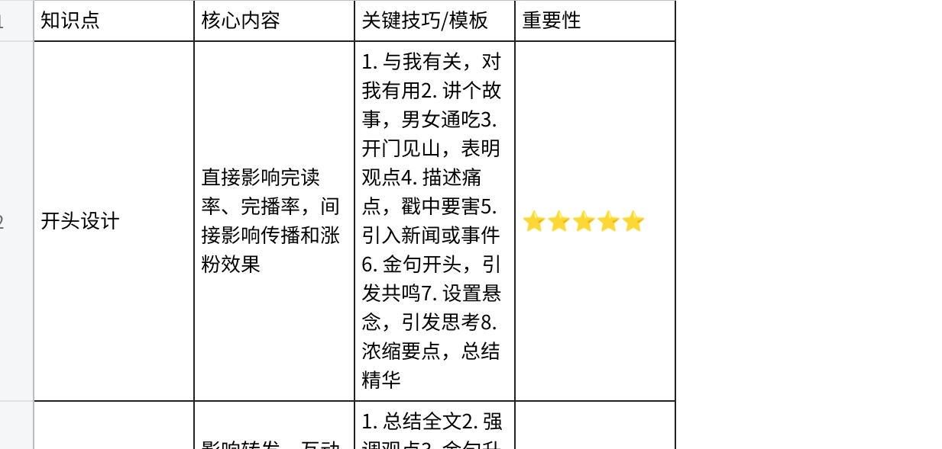
点击图片可查看完整电子表格

